**用户需求文档**

**目录**

1 文档介绍 2

1.1 文档目的 2

1.2 文档范围 2

1.3 读者对象 3

2 项目介绍 3

3 涉众介绍 3

4 用例图（15个用例） 3

5 用例清单 4

6 用例 4

6.1 查看大学招生简章 4

6.1.1 描述 4

6.1.2 活动图 5

6.1.3 用例表 5

6.2 查看大学名单 5

6.2.1 描述 5

6.2.2 活动图 5

6.3 查看专业列表 5

6.3.1 描述 5

6.3.2 活动图 6

6.3.3 用例图 6

6.4 查看各个大学历年校线 7

6.4.1 描述 7

6.4.2 活动图 7

6.4.3 用例图 8

6.5 查看各个省市历年录控线 9

6.5.1 描述 9

6.5.2 活动图 9

6.5.3 用例表 9

6.6 查看高考资讯 10

6.6.1 描述 10

6.6.2 活动图 10

6.6.3 用例图 10

6.7 高考分数查询 11

6.7.1 描述 11

6.7.2 活动图 11

6.7.3 用例表 11

6.8 录取查询 12

6.8.1 描述 12

6.8.2 活动图 13

6.9 查看大学入学指南 13

6.9.1 描述 13

6.9.2 活动图 13

6.9.3 用例表 13

6.10 查看广告 14

6.10.1 描述 14

6.10.2 活动图 14

6.10.3 用例图 14

6.11 推荐院校 15

6.11.1 描述 15

6.11.2 活动图 15

6.11.3 用例图 16

6.12 做高考模拟题 17

6.12.1 描述 17

6.12.2 活动图 17

6.12.3 用例表 17

6.13 志愿填报 18

6.13.1 描述 18

6.13.2 活动图 18

6.13.3 用例表 18

6.14 管理高考资讯 19

6.14.1 描述 19

6.14.2 活动图 20

6.14.3 用例表 20

6.15 收录新一年高考分数线 21

6.15.1 描述 21

6.15.2 活动图 21

6.15.3 用例表 21

# 1 文档介绍

## 文档目的

使项目人员、开发人员及用户了解项目的功能范围及流程

## 文档范围

描述项目的功能列表，以及功能的描述

## 读者对象

项目管理人员、参与项目开发的成员及用户

# 项目介绍

1. 高考助手是一个以高考资讯为主的包含各种有关信息的搜索网站
2. 考生可以通过此网站根据考生希望报考的地点或院校类型或直接根据分数进行推荐
3. 考生可以通过此网站查询自己需要的高考资讯

# 涉众介绍

1. 用户: 主要是在校高中生（面临高考的高三生较多）、家长、老师等社会群体
2. 管理员：后台管理人员

# 用例图（15个用例）

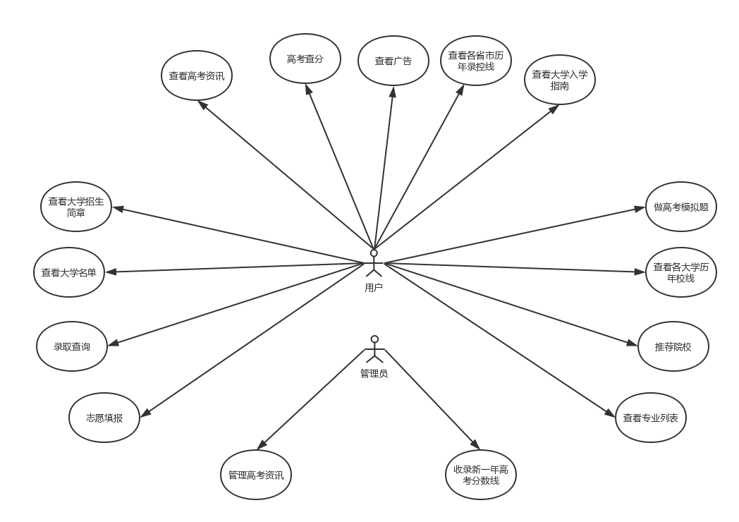

# 用例清单

|  |  |  |
| --- | --- | --- |
| **用例序号** | **用例** | **参与者** |
| 1 | 查看大学招生简章 | 用户 |
| 2 | 查看大学名单 | 用户 |
| 3 | 查看专业列表 | 用户 |
| 4 | 查看各个大学历年校线 | 用户 |
| 5 | 查看各个省市历年录控线 | 用户 |
| 6 | 查看高考资讯 | 用户 |
| 7 | 高考分数查询 | 用户 |
| 8 | 录取查询 | 用户 |
| 9 | 查看大学入学指南 | 用户 |
| 10 | 查看广告 | 用户、管理员 |
| 11 | 管理高考资讯 | 管理员 |
| 12 | 收录新一年高考分数线 | 管理员 |
| 13 | 推荐院校 | 用户 |
| 14 | 做高考模拟题 | 用户 |
| 15 | 志愿填报 | 用户 |

# 用例

## 查看大学招生简章

### 描述

访问系统的所有用户都可以查看所有大学的招生简介

### 活动图

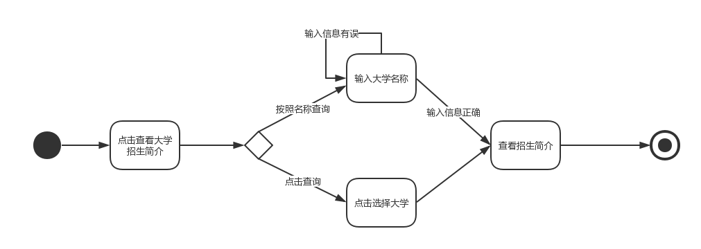

### 用例表

## 查看大学名单

### 描述

访问系统的所有用户都可以查看到所有大学的基本信息

### 活动图

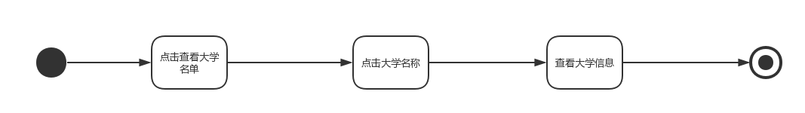

## 查看专业列表

### 描述

访问系统的所有用户输入正确的院校后可以查看该院校的专业列表，输入正确的专业可以查看此院校该专业的详细信息

### 活动图

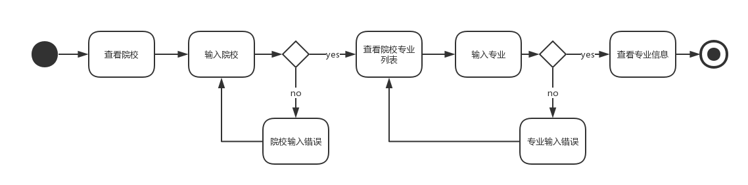

### 用例图

|  |  |  |  |
| --- | --- | --- | --- |
| 用例编号 |  | 用例名称 | 查看专业列表 |
| 活动者（Actor） | 用户 | 优先级 | 无 |
| 描述 | 所有用户输入正确高校都可以查看该高校专业列表，输入正确的专业后可以查看该专业详细信息 | | |
| 输入 | 高校名称/专业名称 | | |
| 输出 | 高校专业列表/专业具体信息 | | |
| 前置条件 | 系统必须存在有关各高校的所有专业信息 | | |
| 基本流程 | 1.查看院校  2.输入院校名称  3.查看专业列表  4.输入专业名称  5.查看专业具体信息 | | |
| 可选流程1 | 2.输入院校信息错误  3.重新输入院校名称  4.查看院校专业列表 | |  |
| 可选流程2 | 3.信息输入正确  4.查看院校专业列表 | | |
| 可选流程3 | 4.输入专业信息错误  3.重新输入专业名称  4.查看专业具体信息 | | |
| 可选流程4 | 3.信息输入正确  4.查看专业具体信息 | | |
| 异常流程 | 还未获取该高校数据信息或正在更新该高校信息 | | |
| 后置条件 | 无 | |  |
| 说明 |  | | |

## 查看各个大学历年校线

### 描述

访问系统的所有用户都可以查看各个大学的历年分数线

### 活动图

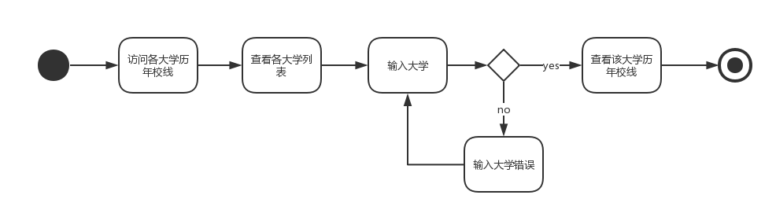

### 用例图

|  |  |  |  |
| --- | --- | --- | --- |
| 用例编号 |  | 用例名称 | 查看各大学历年校线 |
| 活动者（Actor） | 用户 | 优先级 | 无 |
| 描述 | 所有用户都可以查看各个大学的历年分数线 | | |
| 输入 | 高校历年录取分数线 | | |
| 输出 | 各大学历年分数线 | | |
| 前置条件 | 系统必须存在有关各大学历年分数线的数据 | | |
| 基本流程 | 1.访问高校历年分数线  2.查看各大高校历年分数先列表  3.输入具体高校名称  4.查看具体高校历年分数线 | | |
| 可选流程1 | 3.输入高校错误，提示用户信息错误  4.重新输入高校名称  5.查看高校历年分数线 | |  |
| 可选流程2 | 3.信息输入正确  4.查看高校历年分数线 | | |
| 异常流程 | 还未获取该高校数据信息或正在更新该高校信息 | | |
| 后置条件 | 无 | | |
| 说明 |  | | |

## 查看各个省市历年录控线

### 描述

访问系统的所有用户都可以查看各省市历年录控线

### 活动图

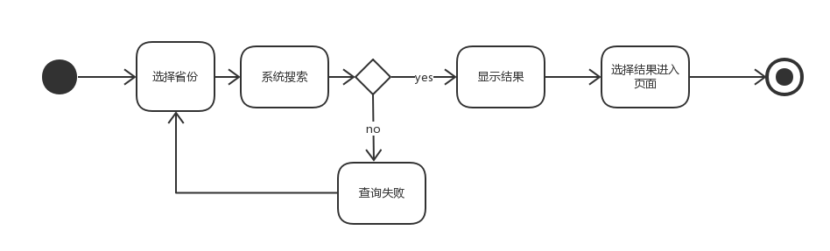

### 用例表

|  |  |  |  |
| --- | --- | --- | --- |
| 用例编号 |  | 用例名称 | 查看各省市历年录控线 |
| 活动者（Actor） | 用户 | 优先级 | 无 |
| 描述 | 访问系统的所有用户都可以查看各省市历年录控线 | | |
| 输入 | 省市的名称 | | |
| 输出 | 历年录控线 | | |
| 前置条件 | 系统必须存在各省市历年录控线 | | |
| 基本流程 | 1.选择省市  2.显示结果  3.进入结果页面 | | |
| 可选流程1 | 查询省市失败重新查询 | |  |
| 可选流程2 | 查询成功 | | |
| 异常流程 | 相关省市历年录控线已被作者删除或不存在 | | |
| 后置条件 | 无 | | |
| 说明 |  | | |

## 查看高考资讯

### 描述

访问系统的所有用户都可以查看全国各地高考资讯

### 活动图

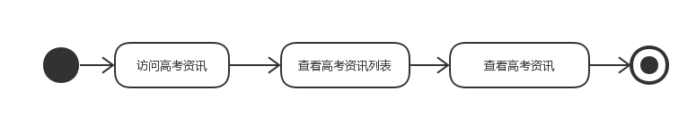

### 用例图

|  |  |  |  |
| --- | --- | --- | --- |
| 用例编号 |  | 用例名称 | 查看高考资讯 |
| 活动者（Actor） | 用户 | 优先级 | 无 |
| 描述 | 访问系统的所有用户都可以查看全国各地高考资讯 | | |
| 输入 | 高考 | | |
| 输出 | 高考资讯 | | |
| 前置条件 | 系统必须存在有关高考的资讯 | | |
| 基本流程 | 1.访问高考资讯  2.查看高考资讯列表  3.查看高考资讯 | | |
| 可选流程1 | 无 | |  |
| 可选流程2 | 无 | | |
| 异常流程 | 相关高考资讯已被作者删除或不存在 | | |
| 后置条件 | 无 | | |
| 说明 |  | | |

## 高考分数查询

### 描述

访问系统的所有用户都可以根据一定身份信息进行验证查询高考成绩

### 活动图

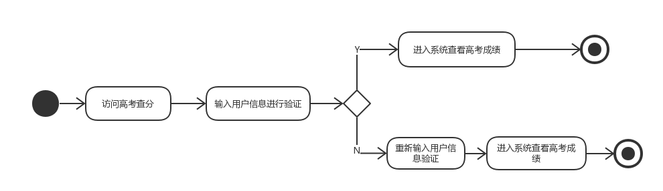

### 用例表

|  |  |  |  |
| --- | --- | --- | --- |
| 用例编号 |  | 用例名称 | 高考查分 |
| 活动者（Actor） | 用户 | 优先级 | 无 |
| 描述 | 访问系统的所有用户都可以根据一定身份信息进行验证查询高考成绩 | | |
| 输入 | 用户信息 | | |
| 输出 | 用户高考成绩 | | |
| 前置条件 | 系统必须存在该考生且正确验证，该考试必须是当年高考 | | |
| 基本流程 | 1.访问高考查分  2.输入用户信息并验证  3.查看高考成绩 | | |
| 可选流程1 | 2.提示用户信息错误  3.重新输入用户信息  4.查看该用户高考成绩 | |  |
| 可选流程2 | 2.用户信息正确  3.查看高考成绩 | | |
| 异常流程 | 相关考生不存在或考生信息错误 | | |
| 后置条件 | 无 | | |
| 说明 |  | | |

## 录取查询

### 描述

访问系统的所有用户都可以查看本人的录取情况

### 活动图

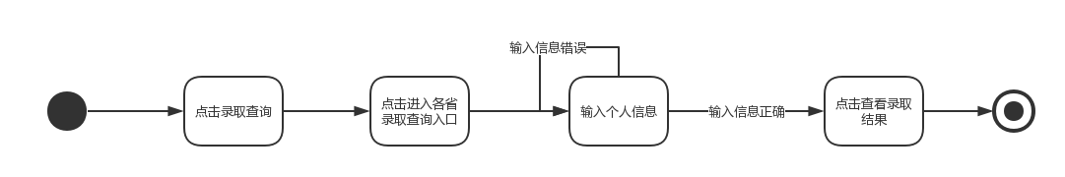

## 查看大学入学指南

### 描述

访问系统的所有用户都可以查看大学入学指南

### 活动图

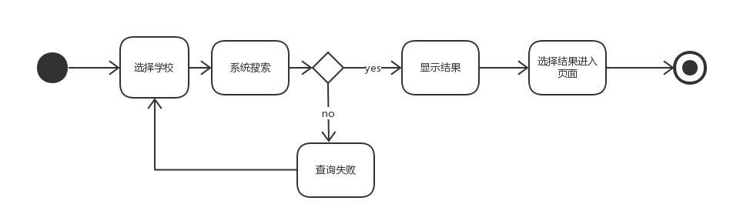

### 用例表

|  |  |  |  |
| --- | --- | --- | --- |
| 用例编号 |  | 用例名称 | 查看大学入学指南 |
| 活动者（Actor） | 用户 | 优先级 | 无 |
| 描述 | 访问系统的所有用户都可以选择大学查看大学入学指南 | | |
| 输入 | 大学名称 | | |
| 输出 | 大学入学指南 | | |
| 前置条件 | 系统必须存在该学校且正确验证 | | |
| 基本流程 | 1.选择学校  2.显示结果  3.进入结果界面 | | |
| 可选流程1 | 查询学校失败重新查询 | |  |
| 可选流程2 | 查询成功 | | |
| 异常流程 | 相关学校不存在 | | |
| 后置条件 | 无 | | |
| 说明 |  | | |

## 查看广告

### 描述

访问系统的所有用户都可以查看在系统中的一些广告

### 活动图

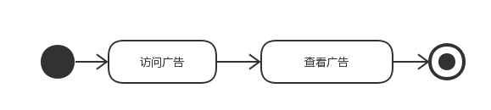

### 用例图

|  |  |  |  |
| --- | --- | --- | --- |
| 用例编号 |  | 用例名称 | 查看广告 |
| 活动者（Actor） | 用户 | 优先级 | 无 |
| 描述 | 访问系统的所有用户都可以查看在系统中的一些广告 | | |
| 输入 | 无 | | |
| 输出 | 无 | | |
| 前置条件 | 有关于高考的一些广告 | | |
| 基本流程 | 1.访问广告  2.查看广告 | | |
| 可选流程1 | 无 | |  |
| 可选流程2 | 无 | | |
| 异常流程 | 无 | | |
| 后置条件 | 无 | | |
| 说明 |  | | |

## 推荐院校

### 描述

访问系统的所有用户输入正确的高考分数后都可以查看根据该高考分数推荐的院校

### 活动图

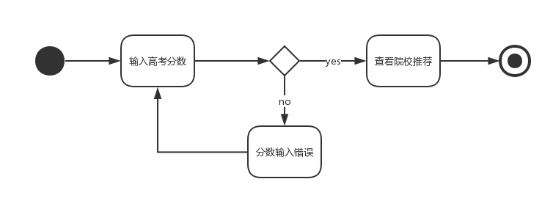

### 用例图

|  |  |  |  |
| --- | --- | --- | --- |
| 用例编号 |  | 用例名称 | 推荐院校 |
| 活动者（Actor） | 用户 | 优先级 | 无 |
| 描述 | 所有用户输入正确高考分数后可以查看根据该高考分数推荐的高校 | | |
| 输入 | 高考分数 | | |
| 输出 | 推荐院校 | | |
| 前置条件 | 系统必须存在有关各大学历年分数线的数据和用户的分数 | | |
| 基本流程 | 1.输入高考分数  2.查看推荐院校 | | |
| 可选流程1 | 1.输入分数不正确  2.重新输入分数  3.查看院校推荐 | |  |
| 可选流程2 | 1.信息输入正确  2.查看院校推荐 | | |
| 异常流程 | 正在更新各高校数据信息，无法推荐院校 | | |
| 后置条件 | 无 | | |
| 说明 |  | | |

## 做高考模拟题

### 描述

访问系统的所有用户都可以做高考模拟题

### 活动图

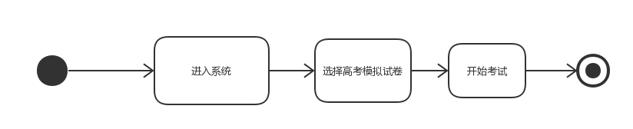

### 用例表

|  |  |  |  |
| --- | --- | --- | --- |
| 用例编号 |  | 用例名称 | 做高考模拟题 |
| 活动者（Actor） | 用户 | 优先级 | 无 |
| 描述 | 访问系统的所有用户都可以登录做高考模拟题 | | |
| 输入 | 用户信息 | | |
| 输出 | 高考模拟题 | | |
| 前置条件 | 该考生必须注册且登陆，系统有高考模拟题 | | |
| 基本流程 | 1. 登录注册 2. 选择试卷 3. 开始做题 | | |
| 可选流程1 | 用户登录失败重新登陆 | |  |
| 可选流程2 | 用户登录成功 | | |
| 异常流程 | 未注册或登录 | | |
| 后置条件 | 无 | | |
| 说明 |  | | |

## 志愿填报

### 描述

访问系统的所有用户都可以访问志愿填报网站，但需要输入正确的考生信息才可以填报志愿

### 活动图

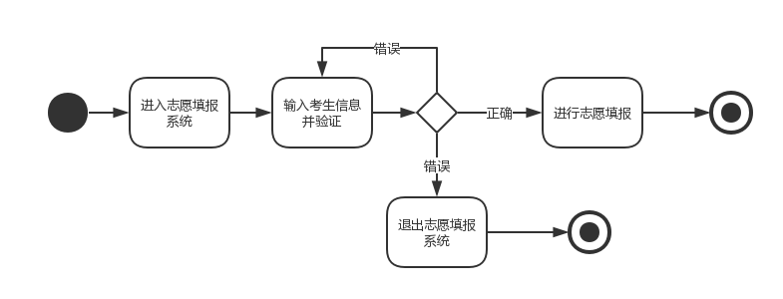

### 用例表

|  |  |  |  |
| --- | --- | --- | --- |
| 用例编号 |  | 用例名称 | 志愿填报 |
| 活动者（Actor） | 用户 | 优先级 | 无 |
| 描述 | 访问系统的所有用户都可以访问志愿填报网站，但需要输入正确的考生信息才可以填报志愿 | | |
| 输入 | 考生志愿 | | |
| 输出 | 志愿填报结果（是否成功） | | |
| 前置条件 | 考生需要登录验证 | | |
| 基本流程 | 1.考生登录并验证  2.志愿填报 | | |
| 可选流程1 | 1.考生登录并验证失败  2.重新登录并验证  3.取消登录 | |  |
| 异常流程 | 输入的数据异常 | | |
| 后置条件 | 无 | | |
| 说明 |  | | |

## 管理高考资讯

### 描述

管理员对高考资讯进行增加、审核、删除、修改等操作

### 活动图

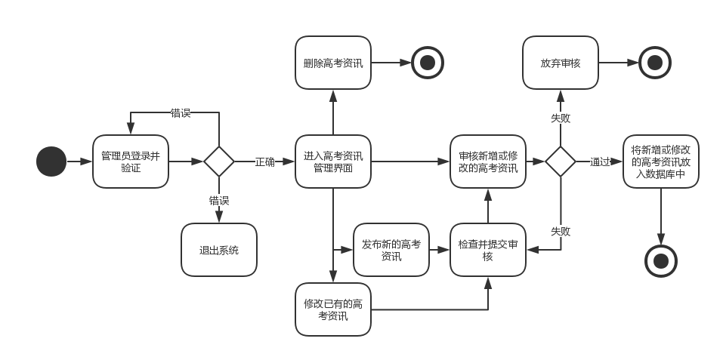

### 用例表

|  |  |  |  |
| --- | --- | --- | --- |
| 用例编号 |  | 用例名称 | 管理高考资讯 |
| 活动者（Actor） | 管理员 | 优先级 | 无 |
| 描述 | 管理员对高考资讯进行增加、审核、删除、修改等操作 | | |
| 输入 | 高考资讯 | | |
| 输出 | 添加\修改\删除数据结果（是否成功） | | |
| 前置条件 | 管理员需要登录 | | |
| 基本流程 | 1.管理员登录并验证  2.添加\修改\删除高考资讯  3.经过审核后添加\修改\删除到数据库 | | |
| 可选流程1 | 1.管理员登录并验证失败  2.重新登录并验证  3.取消登录 | |  |
| 可选流程2 | 1.数据审核未通过  2.修改数据后重新提交审核  3.取消审核 | | |
| 异常流程 | 输入的数据异常 | | |
| 后置条件 | 数据库添加\修改\删除数据 | | |
| 说明 |  | | |

## 收录新一年高考分数线

### 描述

管理员将新一年的高考分数收录到数据库中

### 活动图

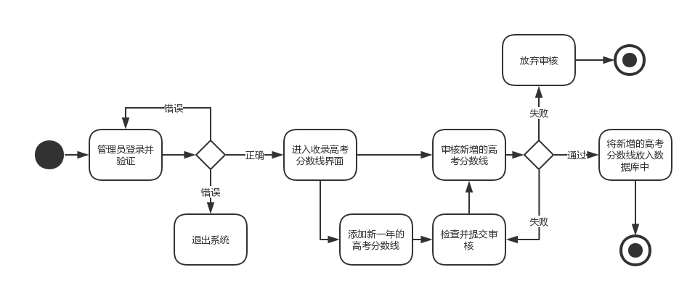

### 用例表

|  |  |  |  |
| --- | --- | --- | --- |
| 用例编号 |  | 用例名称 | 收录新一年高考分数线 |
| 活动者（Actor） | 管理员 | 优先级 | 无 |
| 描述 | 管理员将新一年的高考分数收录到数据库中 | | |
| 输入 | 新一年的高考分数 | | |
| 输出 | 添加数据结果（是否成功） | | |
| 前置条件 | 管理员需要登录 | | |
| 基本流程 | 1.管理员登录并验证  2.输入新一年的高考分数线  3.经过审核后添加到数据库 | | |
| 可选流程1 | 1.管理员登录并验证失败  2.重新登录并验证  3.取消登录 | |  |
| 可选流程2 | 1.数据审核未通过  2.修改数据后重新提交审核  3.取消审核 | | |
| 异常流程 | 输入的数据异常 | | |
| 后置条件 | 数据库增加数据 | | |
| 说明 |  | | |